PEDIDO DE PROVIDÊNCIAS Nº 3901/2025
Limpeza, desentupimento e hidrojateamento das bocas de lobo, com urgência, na Rua Cândido Portinari, nº 116, no Beco A, no Bairro Canudos.
Solicita-se, após os trâmites regimentais, que seja enviada cópia da presente proposição ao Poder Executivo, para que realize as seguintes providências:

Limpeza, desentupimento e hidrojateamento das bocas de lobo, com urgência, na Rua Cândido Portinari, nº 116, no Beco A, no Bairro Canudos.

Solicito, por gentileza, a limpeza, desentupimento e hidrojateamento das bocas de lobo neste local, pois elas estão entupidas, e a água está voltando para o pátio dos moradores.

Os moradores do local ficarão agradecidos com a limpeza.

Novo Hamburgo, 27 de outubro de 2025.

Vereador Ico Heming

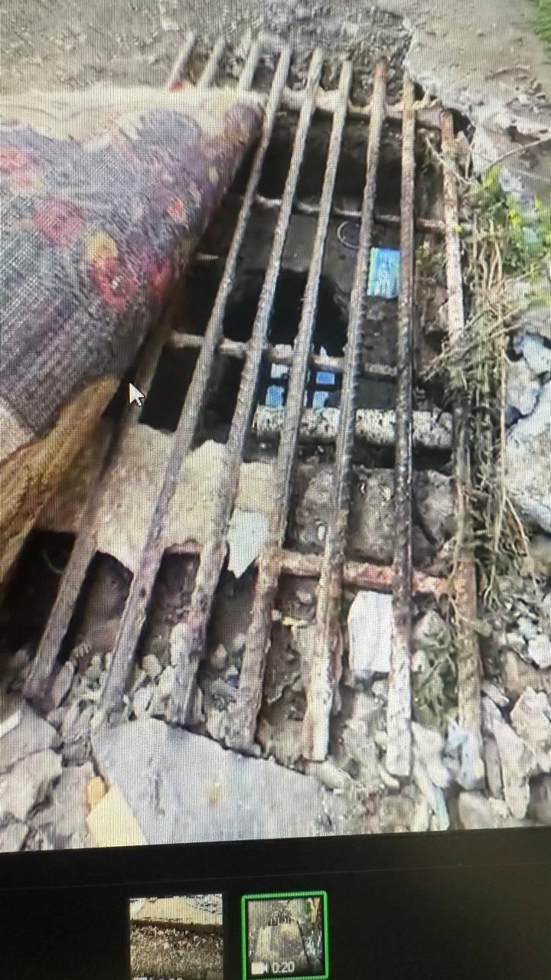

Obs.: Redação conforme original do autor.
/MST

